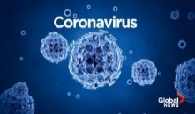
This flyer was created by the DLP of CLASI and PIC of Delaware. It is for informational purposes only and should not be construed as legal advice or the formation of a lawyer/client relationship. Version 4/21/2020

Dwa pitit ou pou edikasyon espesyal pandan Kovid-19
Aksè a teknoloji oubyen lot fòm edikasyon
Kòm lekol nan Delaware voye sèvis edikasyon yo lakay, paran ak elèv ki gen andikap ap ajiste ak nouvo routine sa. Enfòmasyon sa yo bay pou ka asiste fanmi pandan yap planifye pou tranzisyone bezwen edikasyon espesyal pitit yo ak lòt sipò anndan kay la.  Kisa mwen dwe fè sim pa gen aksè a teknoloji?  Si pitit ou a mande teknoloji ke ou pa genyen lakay ou, tankou tablèt oubyen òdinatè pou jwenn aksè a sèvis edikasyon yo, ou dwe kontakte lekol pitit ou pou ou asire ke yo konnen bezwen w yo pi vit ke posib. Si ou te ranpli yon kesyonè sou bezwen pitit ou a e lekol la poko di ou anyen ou dwe kontakte direktè lekol la pou plis gid. Si lekol la pa ka bay pitit ou yon tablèt oubyen yon òdinatè, yo dwe bay pitit ou a aksè a materyèl aprantisaj nan yon fòm ki aksesib.  E sim pa gen aksè ak entènèt?  Sa yo se yon lis konpayi ki bay entènèt gratis oubyen yon ti kras kòb.  Comcast ap ofri “Internet Essentials,” pou fanmi ki gen pa antre anpil kòb gratis pou nouvo kliyan  Atlantic Broad Band ap ofri “Internet Assist” gratis pou nouvo kliyan pou 60 jou.  Verizon ap ofri 2 mwa sèvis gratis pou kliyan ki te la lontan ak yon lòt opsyon ki yon ti kras kòb pou fanmi ki pa antre anpil lajan.  Verizon Wireless ap ofri 15 GB gratis pou kliyan ki la deja jiska 30 Avril 2020 ke ou ka itilize pou ospot mobil  AT&T ap ofri 15 GB/mwa jiska 13 Me pou kliyan ki la deja. Anplis, yap ofri 2 mwa sèvis gratis pou nouvo kliyan ki achte “Access from AT&T,” yon opsyon ki afòdab pou fanmi ki pa antre anpil lajan.  T-Mobile ap ofri LTE data gratis jiska 5GB/mwa pou 2 mwa kap vini yo pou kliyan ki la lontan ak date gratis pou kliyan jiska 13 Me 2020.  Si entènèt oubyen teknoloji nesesè pa disponib lakay ou, ou dwe kontakte administrate lekol pitit ou pou plis gid. Si lekol la pa ka ba ou aksè a entènèt oubyen teknoloji, yo dwe bay pitit ou materyèl aprantisaj yo nan yon fòm ki aksesib. e school is unable to provide you with access to the Internet or usable technology, they are still required to provide your child with access to the  learning materials in a comparable and accessible format. | 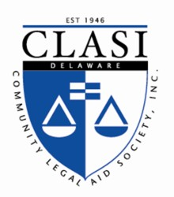  Disabilities Law Program (DLP) of Community Legal Aid Society Inc. (CLASI) New Castle County:  (302) 575-0660  100 W. 10th Street, Suite 801 Wilmington DE 19801*  Kent County:  (302) 674-8500  840 Walker Road Dover, DE 19904*  Sussex County:  (302) 856-0038  20151 Office Circle Georgetown, DE 19947*  TTY: 302-575-0696  www.declasi.org  *Offices are closed to the public during COVID-19 closures; staff continue to work remotely.
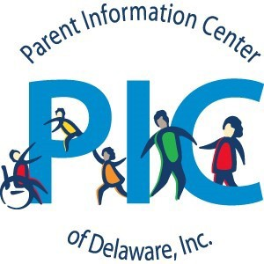
Parent Information Center of Delaware (PIC) New Castle County:
(302) 999-7394

Kent/Sussex County: (302) 856-9880

Toll Free:
888.547.4412 (toll free)

Email: picofdel@picofdel.org https://picofdel.org/
Si ou gen kesyon sou enfomasyon ki anlè yo oubyen dwa pitit ou pou sèvis edikasyon pandan Kovid-19 la, ou ka kontakte DLP NAN CLASI oubyen the PIC of Delaware.

